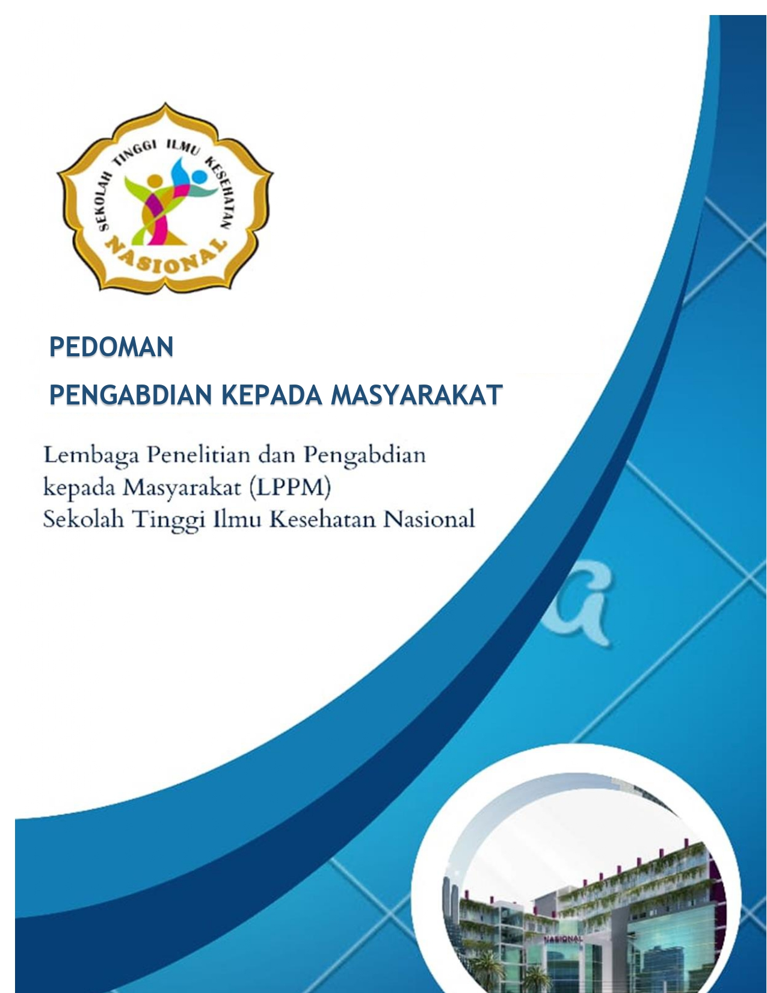

**DAFTAR ISI**

HALAMAN JUDUL…………………………………………………………………………………. i

DAFTAR ISI ………………………………………………………………………………………… ii

KATA PENGANTAR………………………………………………………………………………... iii

Bab I. PENDAHULUAN…………………………………………………………………………….. 1

1. Latar Belakang………………………………………………………………………………..2
2. Sasaran Kegiatan Penelitian…………………………………………………………………..3
3. Bidang Fokus Penelitian setiap Program Studi……………………………………………….3

BAB II. PENGELOLAAN PENGABDIAN DI STIKES NASIONAL………………………… 4

1. Ketentuan Umum…………………………………………………………………………...4
2. Mekanisme Pelaksanaan dan Jadwal Kegiatan…………………………………………..5
3. Skim Penelitian Internal di STIKES Nasional…………………………………………...7

BAB III. PETUNJUK TEKNIS PENYUSUNAN PROPOSAL DAN LAPORAN PKM..… 13

1. Sistematika Usulan Penelitian…………………….……………………………………… 13
2. Seleksi Proposal………………………………………………………………………….... 15
3. Pelaksanaan dan Pelaporan………………………………………………………………. 16

Lampiran-Lampiran…………………………………………………………………………….…. 19

**KATA PENGANTAR**

Alhamdulillah, segala puji dan ucap syukur kami panjatkan ke hadirat Allah Yang Maha Esa karena atas Kuasa-Nya semata, Dokumen Pedoman Pengabdian Kepada Masyarakat Lembaga Penelitian dan Pengabdian kepada Masyarakat Sekolah Tinggi Ilmu Kesehatan Nasional dapat diterbitkan. Buku pedoman ini disusun berdasarkan SK Ketua STIKES NASIONAL No.024B/STIKESNAS/SK/IX/2022 sebagai pedoman dalam pelaksanaan kegiatan pengabdian kepada masyarakat di Sekolah Tinggi Ilmu Kesehatan Nasional.

Dokumen Pedoman Pengabdian kepada Masyarakat ini meliputi arah dan pengembangan program pengabdian institusi berdasarkan 8 Indikator Kinerja Utama (IKU) perguruan tinggi secara spesifik terutama pada 3 IKU yaitu mahahsiswa mendapatkan pengalaman di luar kampus (IKU 2), dosen berkegiatan di luar kampus (IKU 3) dan hasil kerja dosen digunakan oleh masyarakat atau mendapatkan rekognisi internasional (IKU 5).

Topik dan tema pengabdian kepada masyarakat merupakan integrasi dari kegiatan pendidikan dan penelitian yang berbasis pada keunggulan masing-masing program studi yang ada di Sekolah Tinggi Ilmu Kesehatan Nasional. Dengan diterbitkan buku pedoman ini diharapkan pengabdian dosen di Sekolah Tinggi Ilmu Kesehatan Nasional semakin berkembang dan bermanfaat bagi masyarakat.

**Surakarta, September 2024**

**Ketua LPPM**

**Dr. Apt. Iwan Setiawan, M.Sc**

**BAB I**

**PENDAHULUAN**

1. **Latar Belakang**

RENSTRA Sekolah Tinggi Ilmu Kesehatan Nasional pada periode 2021-2025 yaitu Penguatan Sumber Daya dan Pelayanan Pendidikan yang Unggul. Pada tahap ini Sekolah Tinggi Ilmu Kesehatan Nasional memiliki ciri keunggulan pada pelayanan kesehatan tropis. Program PKM pada periode 2021-2025 mengangkat produk lokal dalam pelayanan kesehatan tropis melalui kegiatan pengabdian kepada masyarakat yang mendorong kemandirian dan pemberdayaan mitra.

Pedoman pengabdian kepada masyarakat ini dimaksudkan sebagai petunjuk teknis pelaksanaan program Pengabdian Kepada Masyarakat (PKM) yang mengarahkan untuk menyusun program PKM yang sesuai dengan kebutuhan mitra PKM. Sasaran program penelitian ini adalah para dosen dan mahasiswa di dalam lingkungan Sekolah Tinggi Ilmu Kesehatan Nasional.

Pemberdayaan masyarakat berbasiskan penerapan ilmu pengetahuan dan teknologi tepat guna merupakan program pengabdian kepada masyarakat yang dikembangkan oleh LPPM Sekolah Tinggi Ilmu Kesehatan Nasional. Program ini berisi kegiatan pengabdian kepada masyarakat yang dilakukan oleh dosen dan mahasiswa di Sekolah Tinggi Ilmu Kesehatan Nasional. Pengabdian masyarakat dapat merujuk kepada masyarakat internal kampus dan masyarakat eksternal kampus dalam wujud kemitraan desa binaan pengabdian kerjasama. Program pengabdian kepada masyarakat merupakan integrasi dari kegiatan pendidikan dan penelitian yang dipublikasikan ke masyarakat.

Tujuan program pengabdian kepada masyarakat adalah menerapkan hasil-hasil iptek sesuai dengan jenjang pendidikan kesehatan di Sekolah Tinggi Ilmu Kesehatan Nasional untuk kesejahteraan, kemandirian dan pemberdayaan masyarakat . Hal ini diharapkan menghasilkan perubahan pengetahuan, keterampilan, dan kesehatan serta alternatif mengangkat produk lokal desa sebagai peluang usaha. Penerapan Iptek perlu dilaksanakan dalam bentuk kerjasama yang sinergis dan berorientasi pada kemandirian.

Rangkaian proses pengusulan, pelaksanaan, dan pelaporan penerapan ipteks dilaksanakan sesuai dengan tata cara dan format yang telah ditentukan, yakni proses pengusulan, pelaksanaan, pelaporan kegiatan pengabdian yang diatur sesuai tata cara dan format yang telah ditentukan, yakni Tata Cara Pengajuan Usulan PKM, Evaluasi Usulan, Pemantauan, dan Laporan Akhir. Pedoman ini disusun untuk menjadi acuan bagi seluruh staf dalam mempersiapkan proposal yang memenuhi kualitas PKM sebagaimana yang diharapkan dalam Sistem Penjaminan Mutu Internal STIKES Nasional

1. **Sasaran Kegiatan Pengabdian Kepada Masyarakat**

Khalayak sasaran adalah masyarakat luas dapat sebagai peserta perorangan, kelompok, komunitas maupun lembaga yang berada diperkotaan maupun pedesaan dengan kegiatan diberbagai bidang baik kelompok mitra non produktif maupun produktif.

Sejalan dengan RENSTRA Sekolah Tinggi Ilmu Kesehatan Nasional periode 2021-2025, khususnya terkait dengan bidang pengabdian kepada masyarakat, dicanangkan beberapa strategi untuk mencapai akselerasi sasaran kegiatan pengabdian kepada masyarakat, diantaranya:

* 1. Meningkatkan relevansi kegiatan program pengabdian kepada masyarakat sesuai dengan keunggulan program studi
  2. Meningkatkan keterlibatan mahasiswa dalam kegiatan program pengabdian kepada masyarakat
  3. Meningkatkan capaian luaran hasil program pengabdian kepada masyarakat baik secara kuantitas maupun kualitas (ragam luaran)
  4. Adanya hasil program pengabdian kepada masyarakat yang digunakan oleh masyarakat di wilayah desa binaan
  5. Adanya hasil program pengabdian kepada masyarakat yang mendapatkan rekognisi nasional maupun internasional

1. **Bidang Fokus Unggulan PKM setiap Progam Studi**

Tabel 1. Tema Pengabdian sesuai bidang Keunggulan setiap Prodi

|  |  |  |
| --- | --- | --- |
| **No** | **Tema Unggulan Prodi**  **Sesuai RIP Pengabdian Prodi** | **Program Studi** |
| 1. | Pharmaceutical Care dan Bahan Alam | S1 Farmasi |
| 2. | Analisis Biologi Molekuler | D4 Teknologi Laboratorium Medis |
| 3. | Fisioterapi Pediatric dan Sport | D4 Fisioterapi |
| 4. | Biologi Molekuler Dasar | D3 Teknologi Laboratorium Medis |
| 5. | Kefarmasian Aseptik | D3 Farmasi |

Gambar1. sinkronisasi Pengabdian mengangkat keunggulan Prodi dengan Institusi

**BAB II**

**PENGELOLAAN PENELITIAN DI STIKES NASIONAL**

1. **Pendahuluan**

Sejalan dengan perannya sebagai fasilitator, penguat, dan pemberdaya, Lembaga Penelitian dan Pengabdian Masyarakat (LPPM) berupaya terus mengawal program Pengabdian Kepada Masyarakat (PKM) di lingkungan Sekolah Tinggi Ilmu Kesehatan Nasional. Pengelolaan Pengabdian Kepada Masyarakat di Sekolah Tinggi Ilmu Kesehatan Nasional diarahkan untuk meningkatkan kesejahteraan masyarakat dengan iptek yang dihasilkan oleh institusi dalam hal ini Sekolah Tinggi Ilmu Kesehatan Nasional.

1. **Ketentuan Umum**

Berikut ini merupakan ketentuan umum persyaratan pengusulan pengajuan kegiatan pengabdian kepada masyarakat:

1. Ketua PKM adalah dosen tetap STIKES Nasional yang ber-NIDN
2. Usulan PKM mengacu pada RIP Pengabdian Prodi dan atau STIKES Nasional
3. Pendidikan dosen yang mengajukan usulan penelitian adalah minimal S2.
4. Usulan PKM mencakup bidang yang berbasis pada pendidikan tenaga kesehatan dan obat tradisional/herbal.
5. Dosen yang sedang mengikuti pendidikan (S3) dengan status tugas belajar diperkenankan sebagai anggota PKM.
6. Tim PKM yang tidak berhasil memenuhi luaran sesuai dengan target skema, maka ketua peneliti/pelaksana tersebut tidak diperkenankan mengusulkan PKM yang didanai oleh STIKES Nasional hingga tercapai luaran.
7. Jumlah tim PKM minimal 2 orang dan wajib melibatkan minimal 2 mahasiswa
8. Pertanggungjawaban dana PKM mengacu pada ketentuan peraturan keuangan yang berlaku
9. Apabila terdapat dosen yang tidak lolos dalam pendanaan hibah internal, maka dapat mengajukan pengabdian mandiri dengan menggunakan template yang sudah tersedia dengan menambahkan perubahan di cover judul usulan, laporan kemajuan dan laporan akhir Pengabdian Mandiri
10. **Mekanisme Pelaksanaan**

Mekanisme pelaksanaan pengabdian masyarakat berdasarkan PSM 002/PSM/LPPM sebagai berikut :

Bagan1. PSM Pengabdian



Adapun Rincian Prosedur PKM adalah sebagai berikut :

LPPM Memberikan informasi kepada semua dosen tentang adanya dana internal untuk Pengabdian Kepada Masyarakat dari Sekolah Tinggi Ilmu Kesehatan Nasional. Dosen menerima informasi dan membuat proposal Pengabdian masyarakat untuk mengajukan Proposal ke LPPM.

LPPM menerima Proposal dari Dosen, mendata dan melakukan proses awal/ prosedur penilaian pada usulan Pengabdian Kepada Masyarakat meliputi:

(1) menyetujui usulan Pengabdian Kepada Masyarakat tanpa revisi maka dapat dilakukan proses lebih lanjut yaitu membuat kontrak perjanjian tentang pelaksanaan Pengabdian Kepada Masyarakat dan pencairan dana. Tim PKM dosen menandatangi kontrak perjanjian dan menerima dana Pengabdian Masyarakat kemudian melaksanakan kegiatan PKM. LPPM memantau jalannya Pengabdian Kepada Masyarakat dan meminta laporan kegiatan Pengabdian Kepada Masyarakat beserta luaran. Tim PKM dosen menyerahkan laporan akhir pelaksanaan kegiatan Pengabdian (2) merekomendasikan usulan Pengabdian Kepada Masyarakat untuk direvisi akan dikembalikan kepada dosen untuk diperbaiki dan disarankan untuk diajukan pada periode berikutnya (3) tidak menyetujui usulan Pengabdian Kepada Masyarakat maka proposal kembali ke dosen

1. **Pelaksanaan Program PKM Hibah Internal STIKES Nasional**

Berikut ini merupakan timeline kegiatan pengabdian masyarakat di SekolahTinggi Ilmu Kesehatan Nasional :

Tabel 2. Contoh gambaran timeline pelaksanaan PKM



Pelaksanaan program pengabdian kepada masyarakat di Sekolah Tinggi Ilmu Kesehatan Nasional dilakukan pada setiap semester. Pada semester genap dapat dilakukan mulai bulan Februari dan pada semester gasal dilakukan mulai bulan Agustus.

1. **Penilaian Seleksi Administrasi**

Usulan pengabdian kepada masyarakat yang masuk ke LPPM akan melalui tahap seleksi administrasi sebagai screening awal apakah usulan tersebut dapat diproses lebih lanjut. Berikut ini merupakan tahapan seleksi administrasi:

Tabel 3. Seleksi Administrasi

|  |  |  |  |
| --- | --- | --- | --- |
| **No** | **Uraian** | **LPPM** | |
| **Tidak ada/**  **Tidak Lengkap** | **Ada/**  **Lengkap** |
| **1** | Telah diseminarkan | Tidak | Ya |
| **2** | Halaman pengesahan (Ditandatangani Ketua Tim dan Pimpinan kecuali LPPM) | Hanya salah satu yang menandatangani | Semua bertanda tangan |
| **3** | Biodata Ketua dan Anggota Tim yang ditandatangani (dapat berupa scan) | Hanya salah satu yang menandatangani | Semua bertandatangan |
| **4** | Surat Pernyataan Orisinilitas dan belum dibiayai berMaterai 10.000 dan ditandatangani | Tidak ada | Ada |
| **5** | Keterlibatan Mahasiswa (dilengkapi NIM) | Tidak ada | Ada |
| **6** | Kuisioner Pre Test dan Post Test | Tidak ada | Ada |
| **7** | Angket Kepuasan Mitra PKM | Tidak ada | Ada |
| **8** | Integrasi RPS Mata Kuliah | Tidak ada | Ada |

1. **Program Pengabdian Kepada Masyarakat Pendanaan Internal di STIKES Nasional**

Program PKM yang diselenggarakan oleh Lembaga Penelitian dan Pengabdian Masyarakat (LPPM) STIKES Nasional untuk dosen/ peneliti/ civitas akademika di perguruan tinggi meliputi sebagai berikut:

Tabel 4. SKIM PKM

|  |  |  |  |  |  |  |
| --- | --- | --- | --- | --- | --- | --- |
|  | **Usulan SKIM** | **TKT** | **Persyaratan** | **Waktu (Tahun)** | **Kisaran Pendanaan** | **Output wajib** |
| 1 | PKM Hibah Internal STIKES Nasional  (PKM-HI) | 1-3 | Ketua adalah dosen tetap minimal S2 Jumlah tim PKM minimum 2 orang melibatkan min mahasiswa 1 - 2 orang | 1 | 10.000.000 | Publikasi ilmiah dalam bentuk minimal artikel ilmiah pada tataran nasional. |
| 2 | PKM Kerjasama (PKM-KS) | 1-3 | Ketua adalah dosen tetap S3 atau S2 minimal Asisten Ahli Jumlah tim PKM minimum 2 orang melibatkan mahasiswa min 1 - 2 orang | 1 | 10.000.000 atau sesuai kesepakatan antar institusi yang bekerjasama | Publikasi jurnal pengabdian masyarakat minimal jurnal yang ber-ISSN. |

1. **PKM Hibah Internal (PKM-HI)**

Program Pengabdian Hibah Internal (PKM-HI) dimaksudkan sebagai kegiatan pengabdian dalam rangka membina dan mengarahkan tim PKM untuk meningkatkan kemampuannya dalam melaksanakan pengabdian di perguruan tinggi. Cakupan PKM ini meliputi semua rumpun ilmu. PKM ini diperuntukkan bagi dosen tetap. PKM HI merupakan salah satu skim PKM yang diperuntukkan bagi dosen tetap untuk meningkatkan kemampuan memecahkan masalah di masyarakat dan menjadi sarana untuk mempublikasikan hasil PKM dalam artikel ilmiah nasional. Setelah kegiatan PKM selesai, tim PKM diwajibkan untuk menyerahkan laporan komprehensif hasil PKM.

Tujuan dari PKM-HI ini adalah:

* 1. meningkatkan kemampuan dosen dalam menyelesaikan permasalahan mitra;
  2. menjadi sarana bagi dosen untuk mempublikasikan hasil PKM dalam artikel ilmiah nasional;
  3. menginisiasi penyusunan peta jalan pengabdian sesuai keunggulan prodi.

Kriteria dan Pengusulan Kriteria dan persyaratan umum pengusulan PKM-HI dijabarkan sebagai berikut:

* 1. Pengusul adalah dosen tetap dengan pendidikan S-2 dan telah memiliki NIDN/NIDK.
  2. Usulan PKM harus relevan dengan bidang ilmu yang ditekuni dan sesuai dengan RIP Prodi
  3. PKM ini memiliki output wajib min Publikasi artikel ilmiah Nasional
  4. Jumlah tim pengabdian minimum 2 orang.
  5. Wajib melibatkan mahasiswa 1 - 2 orang.
  6. Waktu pengabdian 1 (satu) semester dengan dana pengabdian berkisar Rp. 3.500.000,- s/d Rp. 10.000.000,-
  7. Output wajib yang dihasilkan dalam Laporan akhir minimal status publikasi: under review (LoS) atau bukti prosiding.
  8. Usul penelitian disimpan menjadi satu file dalam format pdf dengan maksimum 5 MB dan diberi nama NamaKetuaTimPKM_NamaProdi_PKM HI_2022.pdf.

1. **PKM Kerjasama (PKMKS)**

Program Pengabdian Kerjasama (PKM-KS) dimaksudkan sebagai salah satu skim PKM dalam rangka membangun kerjasama di bidang pengabdian antar perguruan tinggi yang diperuntukkan bagi dosen tetap untuk meningkatkan kemampuan memecahkan masalah di masyarakat dan menjadi sarana untuk mempublikasikan hasil PKM dalam jurnal ilmiah nasional ber-issn. Setelah kegiatan PKM selesai, tim PKM diwajibkan untuk menyerahkan laporan komprehensif hasil PKM.

Tujuan utama dari program kerjasama peneiltian dan publikasi ilmiah ini adalah:

1. Meningkatkan peranan STIKES Nasional dalam memberikan pembinaan kepada para dosen di perguruan tinggi swasta dalam hal publikasi jurnal PKM ilmiah nasional ber-ISSN.
2. Memberikan peluang kepada dosen dari perguruan tinggi swasta, yang relatif baru berkembang dalam kemampuan memecahkan permasalahan di masyarakat untuk dapat memanfaatkan sarana dan keahlian, serta mengadopsi/mencontoh budaya pengabdian yang baik dari dosen STIKES Nasional dalam melaksanakan PKM yang bermutu.
3. Meningkatkan jejaring/kerjasama PKM di bidang IPTEKS-SOSBUD dengan perguruan tinggi swasta di wilayah jawa timur dengan sistem kemitraan untuk mendorong peningkatan kualitas dan kuantitas PKM beserta luaranya yang terdiseminasi, baik dalam bentuk publikasi ilmiah maupun paten, produk teknologi, kebijakan (pedoman, regulasi), model, dan rekayasa sosial serta memberikan manfaat yang tinggi bagi industri atau kelompok masyarakat yang membutuhkan.

Adapun bentuk kegiatan yang dibangun pada pola kerjasama ini dapat dijelaskan sebagai berikut:

# Klinik Publikasi Ilmiah

Sebagai perguruan tinggi pembina, STIKES Nasional akan memfasilitasi bagi para dosen pengusul publikasi ilmiah yang telah memiliki draft usulan makalah/paper yang akan di *submit* pada jurnal / prosiding nasional ber ISSN, melalui program bimbingan/pengarahan dan *proof reading* yang akan diberikan oleh dosen berpengalaman baik dalam PKM maupun publikasi ilmiah serta memiliki Hindex yang tinggi serta memiliki bidang kajian yang sama. Proses pembimbingan bisa berupa perbaikan dari segi substansi/ materi, tata tulis maupun tata bahasa. Sebagai bentuk imbal baliknya, para pembina/pengarah harus dimasukkan sebagai salah satu *author* pada artikel yang akan di submit.

Untuk mengusulkan program kerjasama ini, pengusul harus memenuhi beberapa persyaratan.

1. Tim Pengusul Klinik Publikasi Ilmiah berjumlah maksimal 4 (empat) orang.
2. LPPM STIKES Nasional sebagai perguruan tinggi mitra menyiapkan supervisor dan atau pendamping yang berasal dari rumpun/bidang ilmu sejenis.
3. Tim pemakalah belum berpengalaman dalam publikasi ilmiah nasional/internasional bereputasi.
4. Tim pemakalah telah memiliki draft makalah yang akan dipublikasikan.
5. Pendanaan yang timbul karena proses supervisi dan atau pendampingan dibebankan kepada Tim pemakalah.
6. Proses supervisi dan atau pendampingan dilakukan sesuai dengan kesepakatan kedua belah pihak dengan sepengetahuan ketua LPPM Tim pemakalah.
7. Tim pemakalah wajib mencantumkan supervisor dari STIKES Nasional pada member author jurnal nasional/ internasional dan atau prosiding seminar nasional/internasional.
8. Biaya publikasi sepenuhnya menjadi tanggung jawab tim pemakalah.

# Kerjasama Penelitian/PKM/Publikasi

Kerjasama ini bisa berbentuk kolaborasi PKM dengan bidang kajian yang sama untuk mendukung bidang-bidang prioritas/unggulan masing-masing perguruan tinggi sesuai dengan Rencana Induk Riset Nasional (RIRN) dan Rencana Pembangunan Jangka Menengah Nasional dan Daerah (RPJMN/D). Pada skema ini, kerjasama diwujudkan dalam bentuk kolaborasi tim PKM, apabila ketua/host PKM berasal dari STIKES Nasional, maka untuk anggota/member PKM harus melibatkan personil dari perguruan tinggi mitra dan berlaku sebaliknya, dengan ketentuan bahwa *track record* pengabdian tim PKM adalah *inline* dengan topik PKM yang dikerjakan. Pada skema ini, memungkinkan untuk dilakukan *sharing* pendanaan, pemakaian fasilitas laboratorium/studio, peralatan dan perangkat lainnya yang mendukung keberhasilan pelaksanaan penelitian. Hal-hal prinsip yang berkaitan dengan kerjasama penelitian ini akan dimuat/dituangkan pada perjanjian kerjasama yang akan dibuat kemudian. Persyaratan Program Kerjasama Penelitian/PKM/Publikasi meliputi:

1. Tim PKM Pengusul (TPP) terdiri atas ketua dan minimal 2 anggota, minimal bergelar S2.
2. Tim PKM Mitra (TPM) dalam hal ini STIKES Nasional terdiri atas maksimal 2 (dua orang), bergelar S2/S3, berasal dari kelompok pengabdian, laboratorium, atau program studi di STIKES Nasional dengan *track record* pengabdian dan publikasi yang bermutu yang menunjukkan kepeloporan dalam bidang pengabdian yang diusulkan.
3. TPP dan TPM berasal dari perguruan tinggi yang berbeda.
4. Topik PKM yang diusulkan sebisa mungkin merujuk pada bidang-bidang unggulan.
5. Perombakan personil PKM dapat dilakukan seiring dengan kebutuhan pengembangan pengabdian.
6. Usul PKM dapat dibuat dalam bentuk multi semester.
7. Pendanaan PKM dapat berasal dari skema pengabdian nasional, dana lokal dan internasional.
8. Usulan harus mendapat persetujuan dalam bentuk pernyataan yang ditandatangani oleh ketua TPM yang menyatakan bahwa usulan yang diajukan memang sesuai dengan lingkup keahlian dan bidang pengabdian TPM dengan disahkan oleh ketua LPPM-STIKES Nasional.
9. Kondisi dan kapasitas laboratorium TPM masih memungkinkan untuk menampung TPP selama melakukan pengabdian
10. Luaran PKM bisa dalam bentuk publikasi ilmiah nasional dengan mencantumkan kedua institusi yang terlibat, produk inovasi, teknolo tepat guna dan kekayaan intelektual.
11. Penetapan anggaran PKM ditetapkan berdasarkan keputusan bersama antara TPM dan TPP.
12. Dalam hal TPM sebagai pengusul, ketua PKM berasal dari STIKES Nasional sedangkan anggota/member PKM dapat berasal dari gabungan antara STIKES Nasional dan perguruan tinggi swasta, dengan pelaksanaan PKM dilakukan di STIKES Nasional.

**BAB III**

**PETUNJUK TEKNIS PENYUSUNAN PROPOSAL DAN LAPORAN HIBAH PENGABDIAN KEPADA MASYARAKAT**

1. **Usulan, Laporan Kemjajuan dan Laporan Akhir PKM**

Usulan, Laporan Kemajuan dan Laporan Akhir PKM STIKES Naisonal mengacu pada format usulan PKM hibah Dikti dengan template yang dapat diakses pada web [www.stikesnas.ac.id](http://www.stikesnas.ac.id) dengan tampilan awal sebagai berikut:

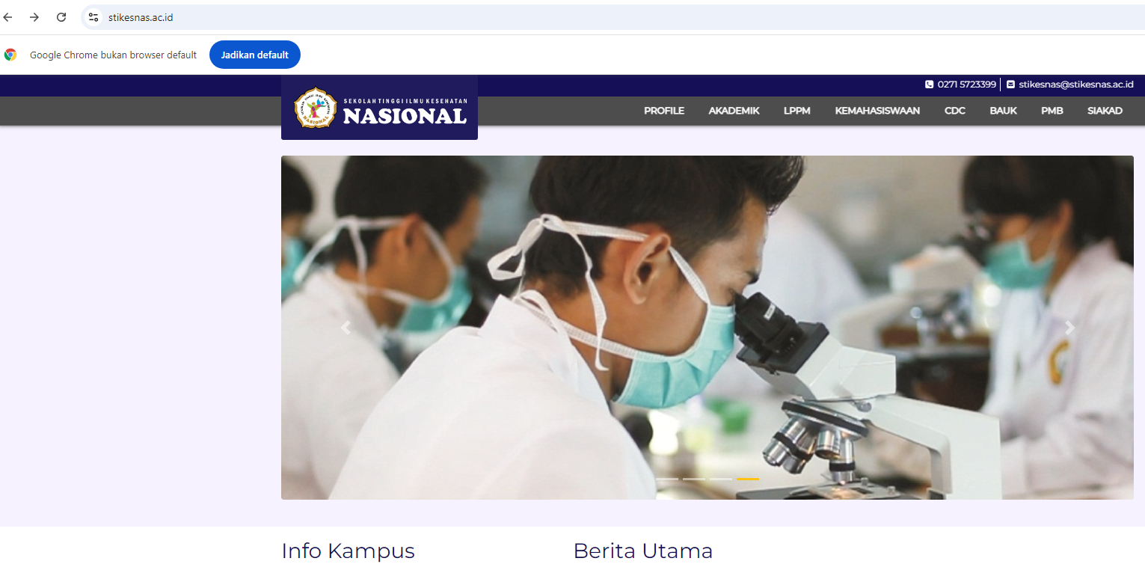

Kemudian menuju ke menu terkait LPPM dengan klik LPPM di bagian atas halaman website maka akan muncul tampilan sebagai berikut:

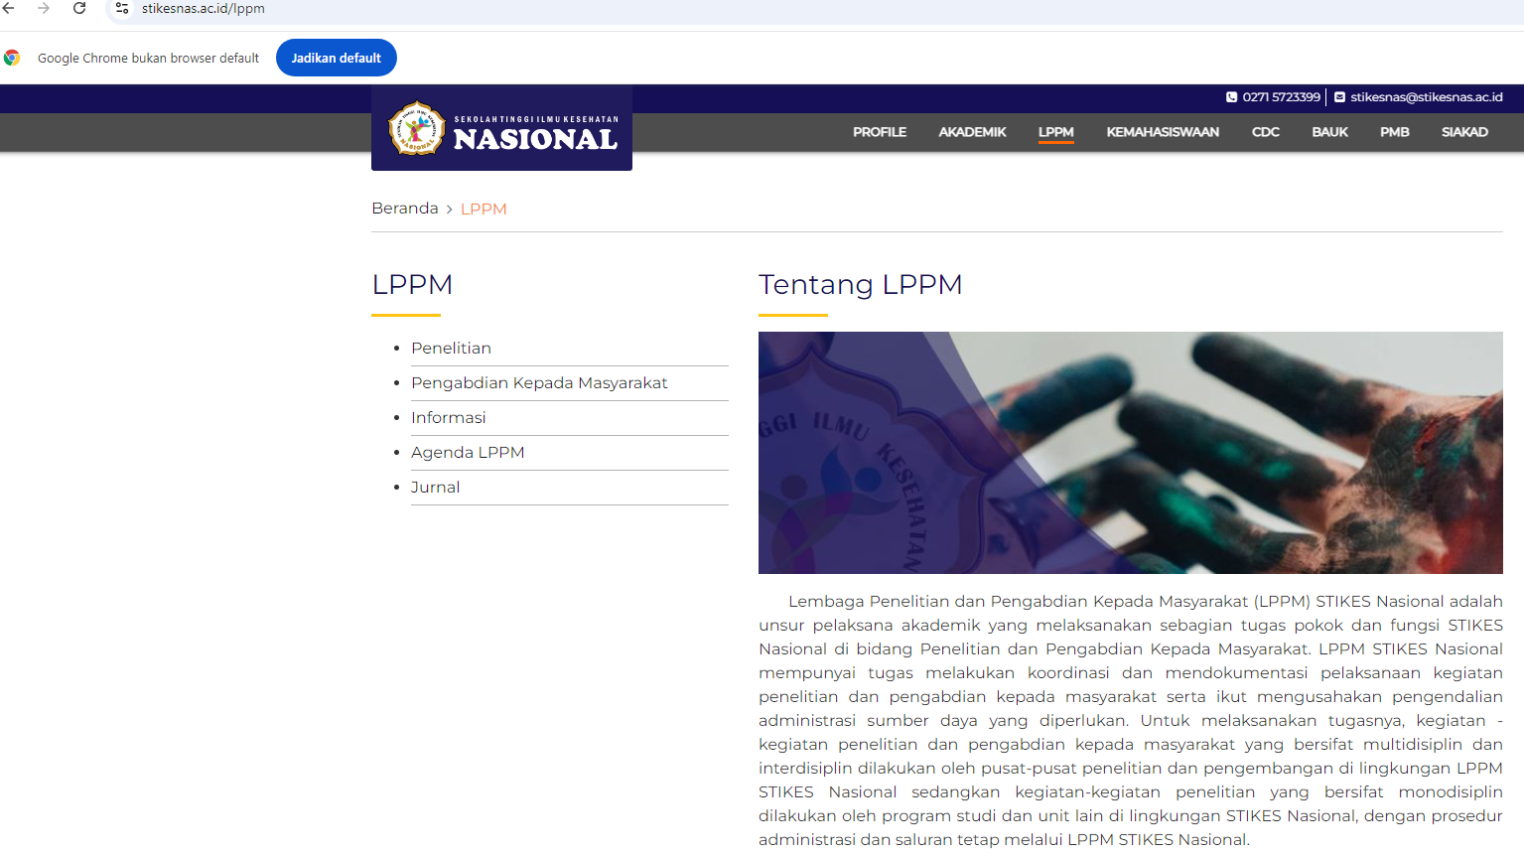

Pada menu bagian kiri silahkan klik Pengabdian Kepada Masyarakat sehingga akan muncul tangkapan layar sebagai berikut:

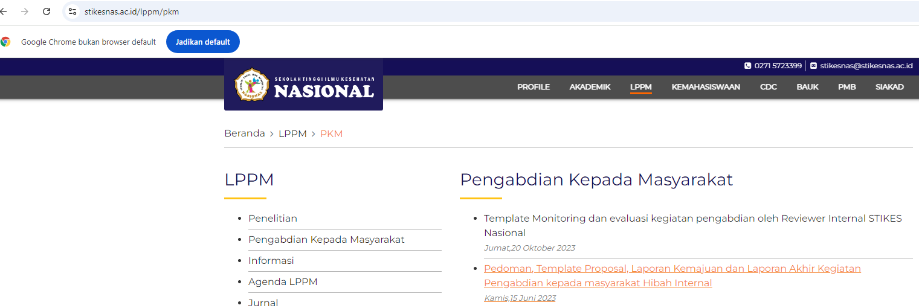

Selanjutnya template dapat diunduh dengan klik pada bagian yang berwarna orange sebagaimana gambar di atas. Setelah diklik akan muncul pilihan template mulai dari pedoman, surat pernyataan, template proposal, template laporan kemajuan maupun template laporan akhir.

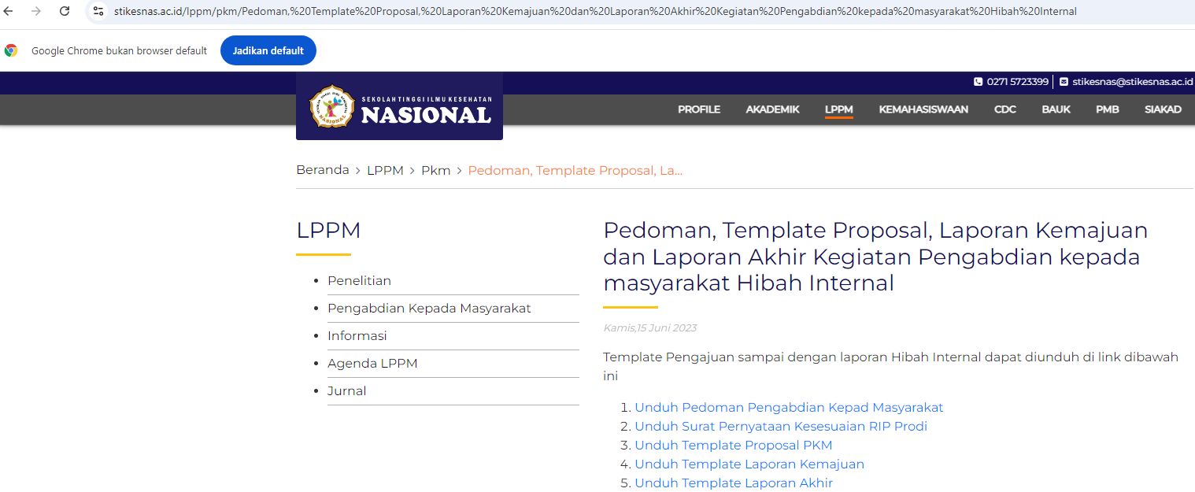

1. **Seleksi dan Monitoring PKM**

Usulan program PKM diseleksi dalam sekali tahapan, yaitu penilaian usulan program pengabdian kepada masyarakat. Penilaian proposal menggunakan Formulir Penilaian Usulan sebagaimana berikut.

**FORMULIR PENILAIAN USUL**

**PENGABDIAN KEPADA MASYARAKAT**

1. **Identitas Program**

1. Judul :

2. Pelaksana :

3. Bidang Ilmu :

4. Jumlah Anggota :

5. RAB diusulkan : Rp

6. RAB disetujui : Rp

1. **Kriteria dan Acuan Penilaian**

|  |  |  |  |  |  |
| --- | --- | --- | --- | --- | --- |
| **No.** | **KRITERIA** | **ACUAN PENILAIAN** | **BOBOT**  **(%)** | **SKOR** | **NILAI** |
| 1. | Masalah yang Ditangani | 1. Judul 2. Pendahuluan 3. Tinjauan Pustaka 4. Perumusan Masalah | 25 |  |  |
| 2. | Tujuan dan Manfaat | 1. Tujuan 2. Manfaat | 20 |  |  |
| 3. | Kerangka Berpikir | 1. Pemecahan Masalah 2. Khalayak sasaran Antara yang Strategis 3. Kerterkaitan 4. Metode Kegiatan 5. Pelaksanaan PKM telah memenuhi keselamatan kerja, Kesehatan, Kenyamanan dan Keamanan Masyarakat & Lingkungan | 30 |  |  |
| 4. | Evaluasi | 1. Rancangan Evaluasi | 10 |  |  |
| 5. | Fisibilitas Penerapan Ipteks | 1. Rencana dan Jadwal 2. Organisasi Pelaksanaan 3. Rencana Belanja 4. Lain-lain | 20 |  |  |
| J U M L A H | | | 100 |  |  |

Catatan :

* Skor : 1, 2, 3, 4, atau 5

(1=sangat kurang, 2= kurang, 3= cukup, 4= baik, 5= sangat baik)

* Nilai diterima : >350}
* Hasil Penilaian : ***Diterima / ~~Ditolak~~****\** (coret salah satu)
* Alasan Penolakan : a, b, c, d, e, f, g, h, i, j, k, l, m, n, (lainnya sebutkan...............)
* Saran rekomendasi :

1. **Monitoring Pelaksanaan**

Setiap tim PKM wajib melaporkan pelaksanaan PKM dengan menyiapkan bahan monitoring dan evaluasi (monev) pelaksanaan kegiatan PKM dengan form monitoring pelaksanaan sebagai berikut

**FORMAT PEMANTAUAN**

**PROGRAM PENGABDIAN MASYARAKAT**

**I.Identitas Program**

1. Judul :
2. Ketua Tim Pelaksana :
3. Perguruan Tinggi :
4. Jurusan/Program studi :
5. Biaya :
6. Lokasi Kegiatan :

**II.Substansi Pemantauan**

|  |  |  |
| --- | --- | --- |
| 1 | Pelaksanaan Program   * Tanggal mulai * Perkiraan tanggal penyerahan laporan * Perkiraan tanggal penyebaran artikel ilmiah * Kesesuaian proposal dengan pelaksanaan program | :  :  :  : |
| 2 | Peranan LPPM/Ketua/Akademik *)   * Seleksi usul Pengabdian Masyarakat * Menyelenggarakan seminar proposal * Memantau pelaksanan program * Menyelenggarakan seminar hasil * Menggandakan laporan * Mengirim laporan * Meminta artikel Ilmiah/luaran PkM Pelayanan lainnya, sebutkan | : Ya/Tidak  : Ya/Tidak  : Ya/Tidak  : Ya/Tidak  : Ya/Tidak  : Ya/Tidak  : Ya/Tidak  : |
| 3 | Keterkaitan pelaksanaan dengan usul   * Waktu pelaksanaan * Bahan yang dipakai * Alat yang digunakan * Kerangka pemecahan masalah * Metode * Belanja * Personalia   Bila menyimpang berikan penjelasan | : Sesuai/Menyimpang  : Sesuai/Menyimpang  : Sesuai/Menyimpang  : Sesuai/Menyimpang  : Sesuai/Menyimpang  : Sesuai/Menyimpang  : Sesuai/Menyimpang  : |
| 4 | Cara pemantauan   * Tinjauan lapangan * Tinjauan lab * Wawancara * Melihat data dasar/foto/laporan * Lainnya, sebutkan | ( )  ( )  ( )  ( )  : |
| 5 | Masalah yang dihadapi pelaksanaan dan upaya mengatasinya | : |
| 6 | Hasil penting dalam penerapan ipteks | : |
| 7 | Penilaian umum dan saran | : |
| 8 | Feedback Khalayak sasaran | : |
| 9 | Feedback Dosen dan mahasiswa pelaksana | : |
| 10 | Tindak Lanjut dan saran perbaikan | : |
| Surakarta,……………………………  Mengetahui,  Ketua LPPM STIKES Nasional Pemantau  Tri Harningsih, M.Si …………………………………….  NIDN.0626087902 NIDN. ………………………. | | |

Keterangan :

*) coret yang tidak perlu

**) data dasar/foto/laporan

1. **Monitoring Laporan Akhir**

Laporan akhir pengabdian masyarakat dilakukan monitoring dan evaluasi dengan form sebagai berikut:

**FORMAT PENILAIAN LAPORAN**

**PROGRAM PENGABDIAN MASYARAKAT**

|  |  |  |  |  |
| --- | --- | --- | --- | --- |
| **No.** | **ACUAN PENILAIAN** | **BOBOT** | **SKOR** | **NILAI** |
| I | PENDAHULUAN   1. Perumusan Masalah 2. Tujuan Penerapan Ipteks | 5  5 |  |  |
| II | TINJAUAN PUSTAKA   1. Relevansi 2. Pengacuan Daftar Pustaka 3. Kemuthakiran atau keaslian sumber | 5  5  5 |  |  |
| III | METODE PENGABDIAN KEPADA MASYARAKAT   1. Kesesuaian dengan masalah 2. Ketetapan penyelesaian masalah 3. Ketepatan instrumen 4. Ketepatan dan ketajaman analisis | 10  5  5  5 |  |  |
| IV | HASIL PENGABDIAN KEPADA MASYARAKAT   1. Manfaat dan kontribusi :   Ipteks, pembangunan dan pengembangan kelembagaan   1. Hasil yang dicapai: 2. Kesesuaian dengan tujuan 3. Kedalaman bahasan 4. Originalitas 5. Mutu Hasil | 15  5  5  5  10 |  |  |
| V | UMUM   1. Bahasa 2. Format 3. Ringkasan | 4  3  3 |  |  |
|  | Jumlah | 100 |  |  |

Catatan :

Skor : 1, 2, 3, 4, 5

Nilai : Bobot x Skor

Passing grade : kurang baik = 100 - <300; baik = 300 – 400; sangat baik: >400

Kota, tanggal bulan tahun

Penilai,

Tanda tangan

Nama lengkap

1. **Seminar Hasil**

Setelah dilakukan monitoring dan evaluasi terhadap Laporan Akhir kegiatan Pengabdian Masyarakat, selanjutkan dilakukan seminar hasil dengan presentasi tim dosen pelaksana dengan bantuan media power point sebanyak 5 slide yang meliputi cover, permasalahan, solusi, produk/teknologi tepat guna/penerapan iptek dan luaran publikasi

1. **Monitoring Luaran Publikasi**

Pada saat tim pengabdian melakukan presentasi seminar hasil pengabdian sekaligus akan dilakukan monitoring terkait luaran publikasi dengan format sebagai berikut:

**Form Monev Luaran PKM oleh Reviewer**

Judul Pengabdian :

Pengabdi Utama :

NIDN :

Program Studi :

Lama Pengabdian :

Biaya : Rp

Sumber Pembiayaan :

|  |  |  |  |  |  |  |  |  |
| --- | --- | --- | --- | --- | --- | --- | --- | --- |
| No. | Komponen Penilaian | **Keterangan** | | | | Bobot | Skor | Nilai |
| 1. | Publikasi | *Draft* | *Submitted* | *Accepted* | *Published* | 50% |  |  |
|  |  |  |  |  |
| Pemakalah | *Draft* | *Terdaftar* | *Presented* | *Published* | 50% |  |  |
|  |  |  |  | |
| 2. | Produk | Bahan ajar/  HKI | Produk Inovasi | Buku Ajar Ber-ISBN | TTG/ Draft Paten | 50% |  |  |
|  |  |  |  |  |
| **Jumlah** | | | | | | 100 |  |  |

**Komentar Penilai:**

Publikasi : Media Massa Elektronik,Jurnal Ber ISSN, Jurnal Sinta*

Pemakalah : Lokal/Nasional/Internasional*

Publikasi dan Pemakalah diisi salah satu; tanda * artinya coret salah satu

Surakarta, …………………………….

Penilai

(……………………………..)

Keterangan:

**1.Publikasi Jurnal**

*Draft/belum ada =1 ; Submitted =2; Accepted = 3; Published=4*

**2.Pemakalah**

*Draft/belum ada =1 ; Submitted =2; Accepted = 3; Published=4*

**3.Produk**

Bahan ajar/HKI= 1 ; Produk Inovasi = 2 ; Buku Ajar Ber-ISBN = 3; TTG/ Draft Paten = 4

**LAMPIRAN-LAMPIRAN**

**Lampiran 1. Surat Keterangan Telah Melaksanakan Pengabdian**

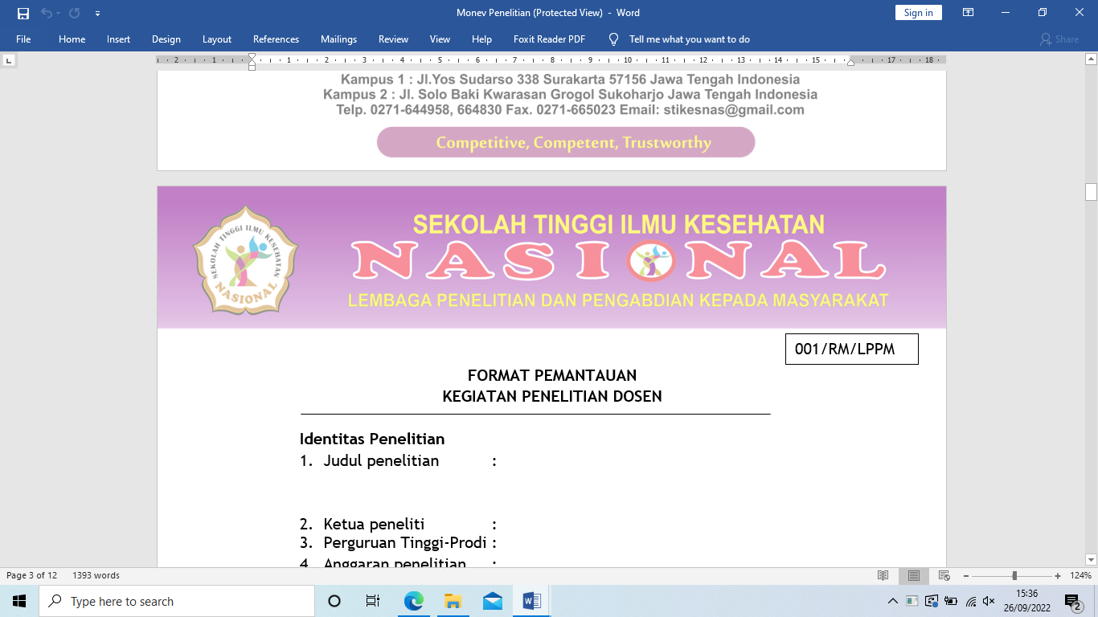

**SURAT KETERANGAN**

Telah dilaksanakan kegiatan pengabdian kepada masyarakat dengan judul “PENYULUHAN KESEHATAN MANFAAT REBUSAN DAUN SALAM UNTUK MENURUNKAN KOLESTEROL”. Kegiatan pengabdian dilaksanakan pada tanggal 29-30 November 2019 oleh Tri Harningsih, M.Si dan dr. Endang Widhiyastuti, M.Gizi beserta mahasiswa Prodi DIII Analis Kesehatan STIKES Nasional, bertempat di Kelurahan Pucangsawit, Kecamatan Jebres, Surakarta.

Antusias ibu-ibu PKK Kelurahan Pucangsawit dalam mengikuti kegiatan pengabdian kepada masyarakat sangat baik. Semoga kedepannya dapat diselenggarakan acara pengabdian kembali dengan topik yang berbeda, sehingga dapat menambah pengetahuan ibu-ibu PKK Kelurahan Pucangsawit mengenai pemanfaatan daun salam sebagai penurun kadar kolesterol.

Demikian surat keterangan ini kami buat, dan dapat dipergunakan sebagaimana mestinya.

Surakarta, 30 November 2019

Mengetahui,

Camat Jebres Kepala UPTD Puskesmas Pucangsawit

**Agung Riyadi, S.Sos.,SH.,MM Dewi Nurul Jannah, S.Sos.,M.Si**

**NIP. 19721107 199303 1 004 NIP. 19770310 199703 2 002**

**Lampiran 2. Format Biodata Ketua dan Anggota**

**Biodata Ketua/Anggota PKM**

1. **Identitas Diri**
2. Nama Lengkap :.
3. Jenis Kelamin :
4. Tempat/Tanggal Lahir :
5. NIDN/ Sinta ID :
6. Disiplin Ilmu :
7. Pangkat/Golongan :
8. Jabatan Fungsional :
9. Program Studi :
10. Alamat kantor :
11. Telp/Fax/Email :
12. Alamat Rumah :
13. Telp/Fax/Email :
14. Mata Kuliah yang Diampu : 1.

2.

3. dst

1. **Riwayat Pendidikan**

|  |  |  |  |  |
| --- | --- | --- | --- | --- |
| **Keterangan** | **S-1** | **Profesi** | **S-2** | **S-3** |
| Nama Perguruan Tinggi |  |  |  |  |
| Bidang Ilmu |  |  |  |  |
| Tahun Masuk-Lulus |  |  |  |  |
| Judul Skripsi/Tesis/  Disertasi |  |  |  |  |
| Nama Pembimbing/  Promotor |  |  |  |  |

1. **Pengalaman Penelitian dalam 5 Tahun Terakhir**

|  |  |  |  |
| --- | --- | --- | --- |
| **No.** | **Tahun** | **Judul Penelitian** | **Sumber Pendanaan** |
| 1. |  |  |  |
| 2. |  |  |  |
| 3. |  |  |  |
| 4. |  |  |  |

1. **Pengalaman Pengabdian Kepada Masyarakat dalam 5 Tahun Terakhir**

|  |  |  |  |
| --- | --- | --- | --- |
| No. | Tahun | Judul Pengabdian Kepada Masyarakat | Sumber Pendanaan |
| 1. |  |  |  |
| 2. |  |  |  |
| 3. |  |  |  |
| 4. |  |  |  |
| 5. |  |  |  |

1. **Publikasi Artikel Ilmiah Dalam Jurnal dalam 5 Tahun Terakhir**

|  |  |  |  |
| --- | --- | --- | --- |
| No. | Judul Artikel Ilmiah | Nama Jurnal | Volume/No./tahun |
| 1. |  |  |  |
| 2. |  |  |  |
| 3. |  |  |  |
| 4. |  |  |  |

1. **Pemakalah Seminar Ilmiah (*Oral Presentation*) dalam 5 Tahun Terakhir**

|  |  |  |  |
| --- | --- | --- | --- |
| No | Nama Pertemuan Ilmiah/Seminar | Judul Artikael Ilmiah | Waktu dan tempat |
| 1. |  |  |  |
| 2. |  |  |  |

1. **Karya Buku Dalam 5 Tahun Terakhir**

|  |  |  |  |  |
| --- | --- | --- | --- | --- |
| **No** | **Judul Buku** | **Tahun** | **Jumlah Halaman** | **Penerbit / ISBN** |
| 1. | **-** | **-** | **-** | **-** |

1. **Perolehan HKI dalam 10 Tahun Terakhir**

|  |  |  |  |  |
| --- | --- | --- | --- | --- |
| **No** | **Judul/Tema HKI** | **Tahun** | **Jenis** | **Nomor P/ID** |
| 1. |  |  |  |  |
| 2. |  |  |  |  |
| 3. |  |  |  |  |

1. **Pengalaman merumuskan Kebijakan Publik/Rekayasa Sosial Lainya dalam 10 Tahun Terakhir**

|  |  |  |  |  |
| --- | --- | --- | --- | --- |
| **No** | **Judul/Tema/jenis Rekayasa Sosial lainya yang telah diterapkan** | **Tahun** | **Tempat penerapan** | **Respon Masyarakat** |
| 1. | **-** | **-** | **-** | **-** |

1. **Penghargaan dalam 10 tahun Terakhir (dari Pemerintah, Asosiasi atau Institusi lainya)**

|  |  |  |  |
| --- | --- | --- | --- |
| **No** | **Jenis Penghargaan** | **Institusi Pemberi Penghargaan** | **Tahun** |
| 1. |  |  |  |

Semua data yang saya isikan dan tercantum dalam biodata ini adalah benar dan dapat dipertanggungjawabkan secara hukum. Apabila di kemudian hari ternyata dijumpai ketidaksesuaian dengan kenyataan, saya sanggup menerima sanksi.

Demikian biodata ini saya buat dengan sebenarnya untuk memenuhi salah satu persyaratan dalam pengajuan ………..(tulis skema pengabdian yang diajukan)

Kota, Tanggal-Bulan-Tahun

Pengusul

*Tanda tangan*

**( Nama lengkap disertai gelar)**

**Lampiran 3. Format Kontrak Perjanjian PKM**

**SURAT PERJANJIAN PENELITIAN & PENGABDIAN**

**LEMBAGA PENELITIAN DAN PENGABDIAN KEPADA MASYARAKAT**

**SEKOLAH TINGGI ILMU KESEHATAN NASIONAL**

Pada hari ….. tanggal ….. bulan ……….. tahun ………. bertempat di Sekolah Tinggi Ilmu Kesehatan Nasional, kami yang bertandatangan dibawah ini :

1. Ketua LPPM :

Jabatan : Ketua / ~~Bidang Penelitian&Pengabdian~~ LPPM STIKES Nasional

Alamat : Jln.Solo-Baki, Kwarasan, Grogol, Sukoharjo

Selanjutnya disebut pihak I

1. Nama : …………………………..

Jabatan : Dosen Tetap STIKES Nasional Surakarta

Alamat : Jln.Solo-Baki, Kwarasan, Grogol, Sukoharjo

Selanjutnya disebut pihak II

Mengadakan perjanjian dengan ketentuan sebagai berikut :

Pasal 1

Pihak I selaku Ketua / ~~Bidang Penelitian&Pengabdian~~ LPPM memberikan ijin ~~Penelitian~~ / Pengabdian Kepada Masyarakat guna pelaksanaan ~~Penelitia~~n/ Pengabdian kepada pihak II selama ……..bulan sejak tanggal ……………. sampai dengan ………………………

Pasal 2

Pihak II dalam melaksanakan ~~Penelitian~~/Pengabdian Masyarakat bertanggungjawab kepada Pihak I

Pasal 3

Pihak I memberikan dana ~~Penelitian~~ / Pengabdian kepada Pihak II yang diambilkan dari RAB STIKES Nasional Surakarta sebesar Rp. ………………………

Pasal 4

Jika Pihak II dalam melaksanakan ~~Penelitian~~ / Pengabdian, melakukan tindakan yang bertentangan dengan kode etik ~~Penelitian~~ / Pengabdian dan ketentuan yang berlaku dari LPPM, maka Pihak II bersedia bertanggungjawab dan diproses sesuai aturan yang berlaku

Pasal 5

Pihak II dalam waktu yang ditetapkan untuk menyelesaikan kegiatan LPPM tidak terpenuhi, maka bersedia mengembalikan 100% pendanaan melalui LPPM dan sanksi berupa penundaan pendanaan hibah internal selama kurun waktu 2 semester.

Pasal 6

Hal-hal yang belum tercantum dalam perjanjian ini akan diatur kemudian hari.

Surakarta, ………………..

Pihak I Pihak II

Materai 10.000

Nama Ketua LPPM ………………………………….

NIDN. NIDN. ……………………..

Lampiran 4. Berita Acara Penyerahan 70% Dana Penagbdian

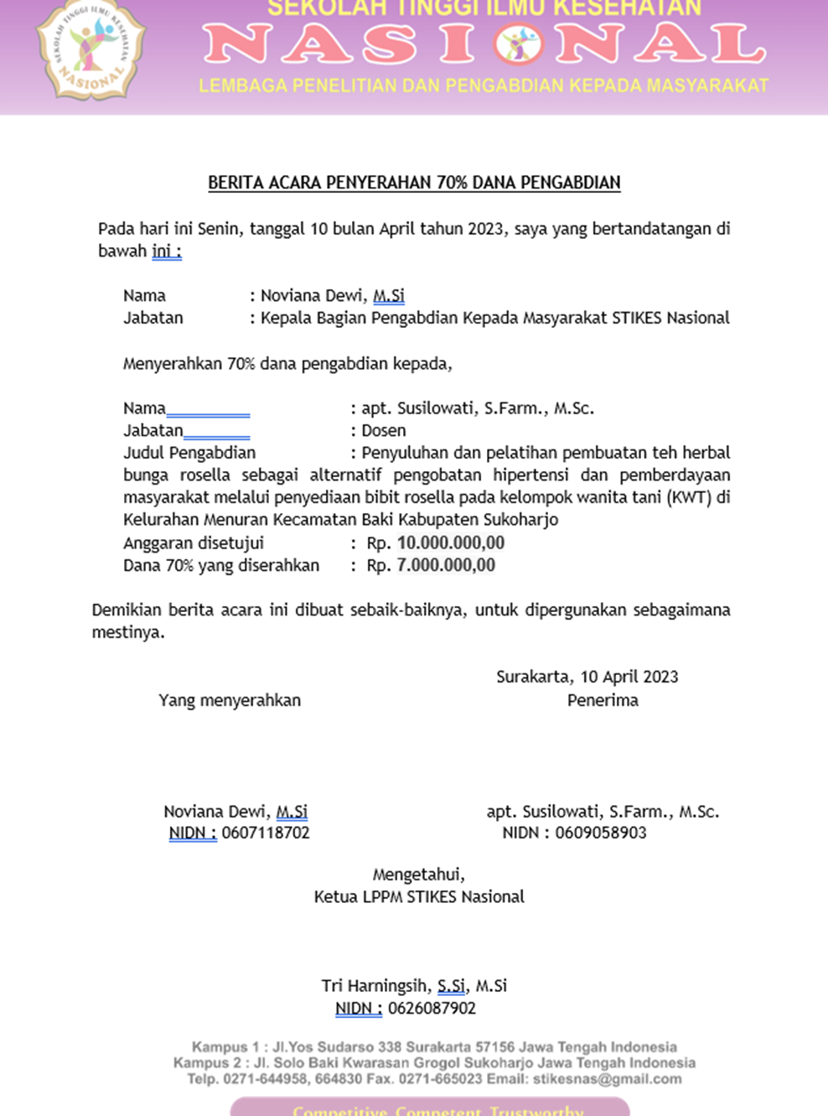

Lampiran 5. Berita Acara Penyerahan 30% Dana Pengabdian

